
Шрамко Ю.А. 2 класс. Физическая культура. 23.03.2022
Урок №51 Тема 6 (16ч.) Подвижные игры
Тема. ОРУ в движении. Игры и игровые задания для развития координационных способностей. «Попробуй-ка, поймай», «Придумай сам», «Мяч сбоку.
Цель урока: изучить подвижные игры на развитие координационных способностей.

-Доброе утро! Сегодня мы начнем наш урок с утренней зарядки. Утренняя зарядка поможет зарядиться энергией и хорошим настроением на весь день.

Выполнить комплекс утренней зарядки.

Зарядка- https://www.youtube.com/watch?v=39HrMCS2XTE(перейти по ссылке)
Просмотрите https://www.youtube.com/watch?v=52NbuPmfAdo
Внимательно просмотрите и выполните.
Приседание
Выполнить 2 подхода по 10-15раз.
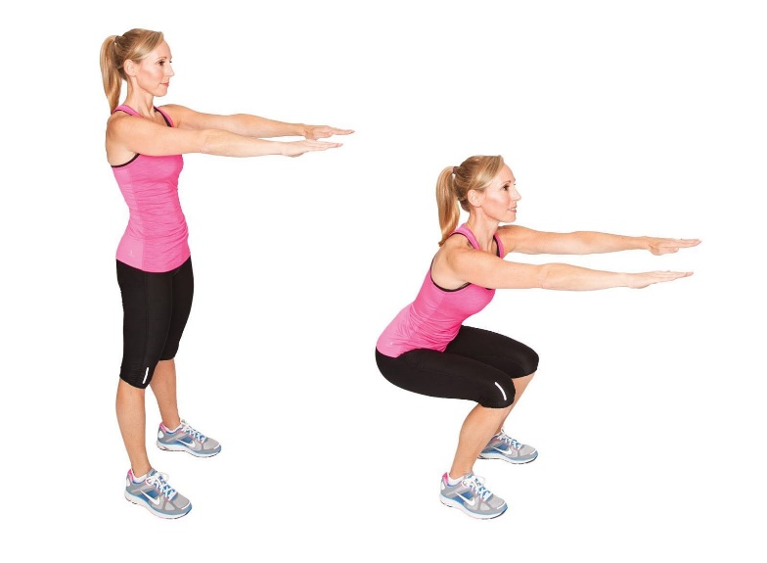

Домашнее задание.
Отписаться о выполнении задания и приложить фото!

Для обратной связи можно использовать электронную почту shramko.iu@yandex.ru, социальные сети ВК, ОК, мессенджеры WhatsApp и Viber.

Спасибо за внимание, желаю всем успехов и здоровья, до новых встреч!



